Муниципальное бюджетное образовательное учреждение дополнительного образования Центр детского творчества Иловлинского муниципального района Волгоградской области (МБОУ ДО ЦДТ)
403071, Волгоградская область, р.п.Иловля, 2 микрорайон, д.22
Тел.8(84467) 5-19-67; E-mail: deti.centr2009@rambler.ru
ОКПО 53575255, ОГРН 1023405365807, ИНН/ КПП 3408008308/340801001
Сайт цдт-иловля.рф
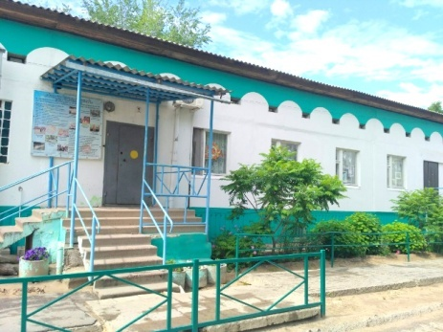

Инновационный проект (программа)
«Модели обеспечения доступности дополнительного образования для детей, проживающих в сельской местности»
Срок реализации: 2 года
Возраст детей: 3-18 лет

Авторский коллектив:
Меренкова Е.Ю., директор
Наквасина В.В., старший методист
Авилова И.В., педагог-организатор
Провоторова Е.И., методист
Ульянцева А.А., методист

Цель инновационной деятельности - разработка и реализация организационных моделей, обеспечивающих повышение доступности дополнительного образования для детей, проживающих в сельской местности

Ключевая идея проекта - создание действующих моделей обеспечения доступности дополнительного образования для всех групп детей, проживающих в сельской местности, для включения их в социально-значимую деятельность, способствующую профилактике асоциального поведения, творческому и духовному развитию, формированию духовно-нравственных ценностей, мировоззрения, активной гражданской позиции, адекватной адаптивности к темпам социальных и технологических перемен через постоянное насыщение и обновление содержания образовательно-воспитательного процесса.
Целевая группа – дошкольники 3-6 лет, учащиеся муниципальных средних общеобразовательных школ района 7-10 лет, 11-14 лет, 15-18 лет, в том числе:
- одаренные дети;
- подростки с асоциальным поведением (стоящие на различных видах учёта);
- дети с особенностями в развитии;
- семьи с детьми, находящимися под опекой.

Механизм реализации инновационного проекта - Управление реализацией проекта будет осуществляться в соответствии с Федеральным законом "Об образовании в Российской Федерации" от 29.12.2012 N 273-ФЗ, Уставом МБОУ ДО ЦДТ.
Деятельность Центра детского творчества как инновационной площадки «Модели обеспечения доступности дополнительного образования для детей, проживающих в сельской местности» соответствует запросам государства и социума, предполагает изменения в организационной структуре управления образовательным процессом. В частности, предполагается дополнить структуру управления ЦДТ проектными и творческими группами, обеспечивающими разработку, освоение и введение педагогических новшеств в соответствии с целями и содержанием проекта из членов методического совета и педагогов, активно участвующих в инновационной деятельности ЦДТ.
В связи с формированием нового вида деятельности Центра детского творчества, будет обновлена нормативно-правовая база в виде соответствующих локальных актов и проведено совершенствование информационной работы с субъектами образовательного процесса и общественностью. Планируется материальное вознаграждение педагогов за выполнение новых обязанностей.
Проект позволит организовать постоянное насыщение и обновление содержания деятельности ЦДТ на основе взаимодействия с муниципальными и общественными структурами Иловлинского района.
Ожидаемые результаты
- рост количества учащихся из сельских поселений, принявших участие в региональных и федеральных интеллектуальных, творческих состязаниях;
- рост уровня достижений, продемонстрированных учащимися из сельских поселений в ходе интеллектуальных, творческих состязаний разных типов и уровней (в том числе, рост количества призовых мест);
- динамика количества учащихся из сельской местности, сформировавших индивидуальную образовательную программу, реализуемую в открытом образовательном пространстве;
- динамика количества учащихся, разработавших и реализовавших значимые инициативы и проекты, в том числе, экологического, культурно-просветительского, краеведческого характера;
- появление в сельской местности детских и молодёжных общественных объединений, связанных с самообразованием, краеведческой, экологической и хозяйственной деятельностью, активно участвующих в решении задач развития своего села.

